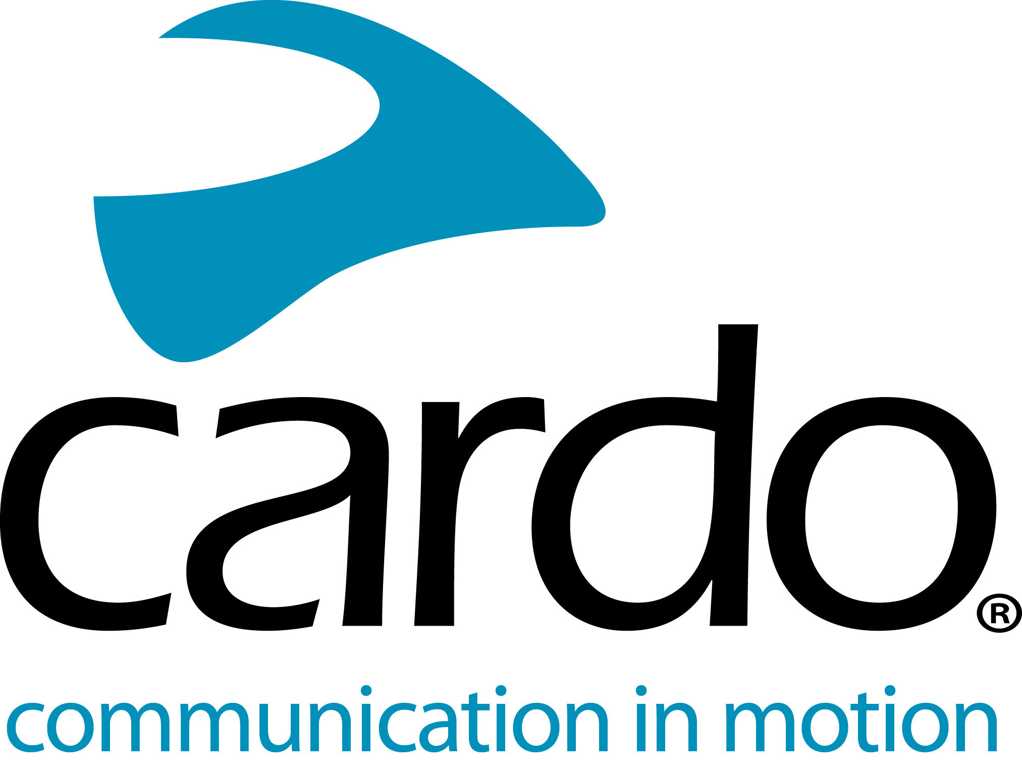

Cardo Systems is trots Bella Litinetski te mogen ondersteunen in de Europese custom bike building competitie: Petrolettes Wrench-off van Royal Enfield
De Italiaanse cardo-ambassadeur, Bella Litinetski, doet momenteel mee aan de Europese Petrolettes Wrench-off met Royal Enfield.
Vier teams, verspreid over vier landen - Italië, Zweden, Duitsland en Oostenrijk - zijn bezig met het maken van customized meesterwerken, die allemaal het leven begonnen als een Royal Enfield Twin 650. Het doel? Een individuele build maken die hun specifieke expertise en stijl belichaamt.
De work-in-progress-machines werden tentoongesteld op het Petrolettes 2019 Festival op 26-28 juli in Duitsland. De voltooide motorfietsen worden onthuld op Glemseck 101, Duitsland (30 augustus - 1 september), waar ze worden getest in de sprintraces.
Cardo-ambassadeur, Bella Litinetski vertegenwoordigt Team Italië met haar customized built 'Gungnir', vernoemd naar de mythologische speer die behoort tot de god, Odin.
Automobiel-, product- en grafisch ontwerper - evenals motorfietsblogger en -journalist - Bella komt oorspronkelijk uit Israël, maar verhuisde in 2011 naar Italië om haar droom na te streven en een leven te leiden dat is ondergedompeld in de motorcultuur. Haar indrukwekkende carrière omvat werk bij het Ducati Design Center, een proefschrift in samenwerking met Energica en een bijdrage aan blogs en tijdschriften in Italië, Israël en de VS.
"Ik ben erg gepassioneerd om meer vrouwen in de motorwereld te brengen, maar ook om de vrouwen die al in deze wereld zitten samen te brengen. Een customize project voor vrouwen is hard nodig, en het is geweldig dat Royal Enfield heeft besloten om vrouwelijk motorrijden en de customize cultuur te ondersteunen. Ik werk al een tijdje met Cardo Systems en wil Cardo Systems bedanken voor de steun aan deze wedstrijd. Ik kijk er naar uit om met Glemseck 101 op de motor te racen! ", aldus Bella.
"Ik heb wat gefilmd voor de Petrolette-wedstrijd en het feit dat de Cardo PACKTALK Bold met de regisseur aan de telefoon was verbonden, maakte het zoveel gemakkelijker en veiliger, vooral wanneer het inhalen van de camera-auto werd gecoördineerd!"
Bella maakt gebruik van de Cardo Systems IP67 waterdichte PACKTALK Bold-eenheid, die beschikt over Natural Voice Operation, Dynamic Mesh Communication en JBL-luidsprekers.
Ga naar www.cardosystems.com voor meer informatie over het hele Cardo Systems-assortiment.
Blijf op de hoogte van de vorderingen van Bella:
www.thebellalit.com
Instagram.com/thebella.lit/
Over Cardo
Cardo Systems is gespecialiseerd in het ontwerpen, ontwikkelen, produceren en verkopen van de modernste communicatie- en entertainmentsystemen voor motorhelmen. Sinds de start in 2004 heeft Cardo baanbrekend werk verricht met de overgrote meerderheid van innovaties voor Bluetooth-motorfietscommunicatiesystemen. De producten van het bedrijf, nu verkrijgbaar in meer dan 85 landen, zijn 's werelds toonaangevende communicatieapparaten voor de motorindustrie.
Voor persvragen:
Neem voor meer informatie of hoge resolutie afbeeldingen contact op met press@cardosystems.media

